Ufficio Stampa 9/03/2021

LA TRAVIATA
L’ULTIMO CAPOLAVORO DI FRANCO ZEFFIRELLI
SULLA WEBTV DI FONDAZIONE ARENA
on demand da domenica 14 marzo 2021 sulla webTV arena.it/tv

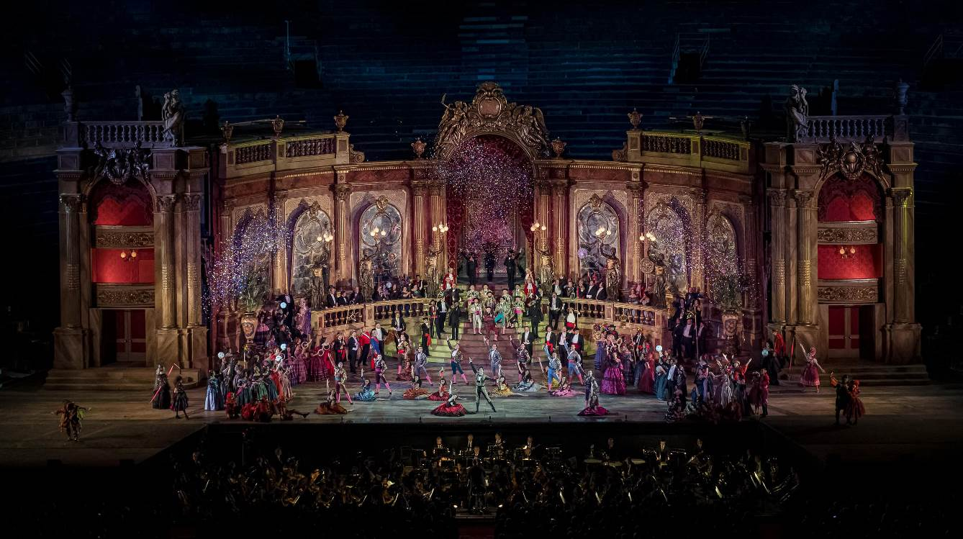
Arena di Verona 2019, La Traviata, Foto Ennevi
Proseguono le novità sulla webTV di Fondazione Arena che, parallelamente all’attività artistica al Teatro Filarmonico, propone un nuovo ed esclusivo contenuto premium che va ad arricchire un’offerta in continuo incremento.
Da domenica 14 marzo alle 12 sarà infatti disponibile per un mese, al costo di € 9,90 per singolo accesso, lo straordinario ed ultimo capolavoro di Franco Zeffirelli: La Traviata, titolo inaugurale del Festival Lirico 2019 all’Arena di Verona.
Si tratta dell’opera forse più conosciuta ed amata al mondo ed è stato, al tempo stesso, anche il lascito di Franco Zeffirelli, scomparso pochi giorni prima del debutto della sua nuova opera, frutto di decenni di ricerca sul capolavoro verdiano.
Un allestimento kolossal che porta la firma di Zeffirelli per la regia e le scene, con gli spettacolari costumi di Maurizio Millenotti e le coreografie dell’étoile Giuseppe Picone.
Il rapporto di Zeffirelli con La Traviata era nato a Dallas nel 1958 nientemeno che con Maria Callas nei panni della protagonista. A distanza di 60 anni da quella prima produzione, la drammaturgia dell’allestimento veronese è stata costruita ancora una volta intorno al personaggio di Violetta, nello sfarzo e nei colori della festa, ma anche nel sacrificio per amore e nella fragilità sul letto di morte.
Si è trattato di un progetto lungamente atteso, fortemente desiderato e ponderato per oltre un decennio, proprio per creare uno spettacolo immortale al pari dei grandi allestimenti che, a partire dal 1995, hanno reso Zeffirelli il “creatore di sogni” areniano per eccellenza. Basti pensare a Carmen, Il Trovatore, Aida, Madama Butterfly, Turandot e Don Giovanni, che hanno saputo ricreare senza eguali una dimensione spettacolare cinematografica all’interno del Teatro.
In scena un cast d’eccezione guidato da Daniel Oren, amico personale del Maestro Zeffirelli: negli anni, tra i due si era instaurata una profonda simbiosi che univa il modo di fare musica del primo alla sensibilità del secondo di tradurla sul palcoscenico.
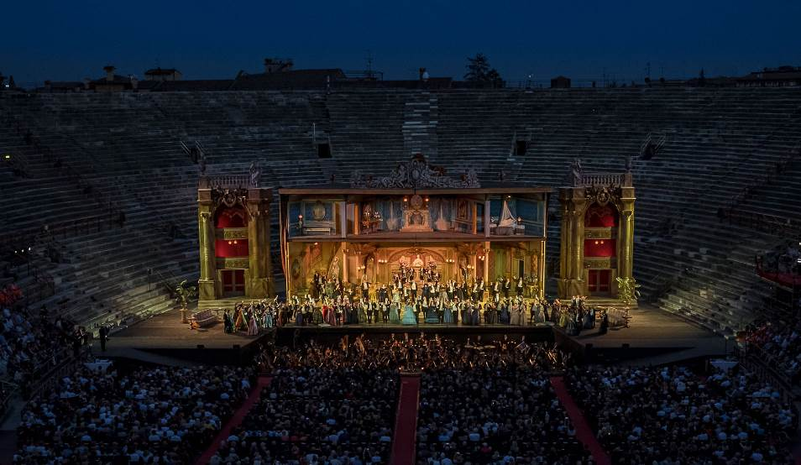
A dare vita alla protagonista Violetta Valéry è Aleksandra Kurzak, accanto all’Alfredo di Pavel Petrov, mentre la parte di Germont padre è interpretata da Leo Nucci.
Comprimari di lusso sono impegnati in tutti i ruoli, come Flora di Alessandra Volpe, Gastone di Carlo Bosi, Barone Douphol di Gianfranco Montresor, Annina di Daniela Mazzucato e il fido Giuseppe di Max René Cosotti.
Arena di Verona 2019, La Traviata, Foto Ennevi

Completano il cast Daniel Giulianini come Marchese d’Obigny, Romano Dal Zovo come Dottor Grenvil, Stefano Rinaldi Miliani nel doppio ruolo di Domestico e Commissionario. Ad animare le sontuose feste parigine i primi Ballerini Ospiti Petra Conti e Giuseppe Picone, attorniati dal Ballo dell’Arena di Verona coordinato da Gaetano Petrosino.
Informazioni
Ufficio Stampa Fondazione Arena di Verona
Via Roma 7/D, 37121 Verona
tel. (+39) 045 805.1861-1905-1891
ufficio.stampa@arenadiverona.it - www.arena.it

21 giugno 2019
LA TRAVIATA
Melodramma in tre atti. Libretto di Francesco Maria Piave
Musica di Giuseppe Verdi

Direttore Daniel Oren
Regia e scene Franco Zeffirelli
Costumi Maurizio Millenotti
Coreografia Giuseppe Picone
Luci Paolo Mazzon

Personaggi e interpreti

Violetta Valéry Aleksandra Kurzak
Flora Bervoix Alessandra Volpe
Annina Daniela Mazzucato
Alfredo Germont Pavel Petrov
Giorgio Germont Leo Nucci
Gastone di Letorières Carlo Bosi
Barone Douphol Gianfranco Montresor
Marchese d’Obigny Daniel Giulianini
Dottor Grenvil Romano Dal Zovo
Giuseppe Max René Cosotti
Domestico/Commissionario Stefano Rinaldi Miliani
Primi ballerini Petra Conti
Giuseppe Picone

Orchestra, Coro, ballo e tecnici dell’Arena di Verona

Maestro del Coro Vito Lombardi
Coordinatore del Ballo Gaetano Petrosino
Direttore allestimenti scenici Michele Olcese

